《增材制造 定制式氧化锆陶瓷桥架》征求意见编制说明
一、工作简况
1. 任务来源
本项目是根据中国产学研合作促进会“关于征集2025年团体标准制定项目的通知”（产学研函字[2025]第05号）进行制定，项目名称为《增材制造 定制式氧化锆陶瓷桥架》标准（以下简称为“标准”）,由四川大学华西口腔医院提出，由中国产学研合作促进会归口。
标准的起草单位有：四川大学华西口腔医院、杭州泰利斯医疗科技有限公司、江南大学、西南医科大学附属口腔医院、中国医科大学附属口腔医院、西安交通大学口腔医院、福建医科大学附属口腔医院、浙江大学医学院附属口腔医院、浙江省医疗器械检验研究院、温州医科大学附属口腔医院、兰州大学口腔医院、南方医科大学口腔医院、重庆医科大学附属口腔医院、兰州市口腔医院、苏州口腔医院（集团）有限公司、厦门医学院附属口腔医院、中国医科大学航空总医院、成都口口齿科技术有限公司。
标准主要起草人：于海洋、周小坚、王醴、肖金刚、阎旭、牛林、于皓、何福明、虞崇庆、刘劲松、刘斌、邵龙泉、付钢、丛龙凤、尹路、张昀、张保荣、赵强、何大庆。分工请见下表1。
表1 各起草单位及起草人任务分工
序号 | 单位名称 | 参编人员 | 主要工作内容
1 | 四川大学华西口腔医院 | 于海洋 | 牵头标准框架设计、临床操作内容编制、统筹协调
2 | 杭州泰利斯医疗科技有限公司 | 周小坚 | 提供增材制造技术参数、技术合作
3 | 江南大学 | 王醴 | 氧化锆材料性能验证、技术指标校准
4 | 西南医科大学附属口腔医院 | 肖金刚 | 临床数据验证、资料查询、标准修改
5 | 中国医科大学附属口腔医院 | 阎旭 | 临床数据验证、资料查询、标准修改
6 | 西安交通大学口腔医院 | 牛林 | 临床数据验证、资料查询、标准修改
7 | 福建医科大学附属口腔医院 | 于皓 | 临床数据验证、资料查询、标准修改
8 | 浙江大学医学院附属口腔医院 | 何福明 | 临床数据验证、资料查询、标准修改
9 | 浙江省医疗器械检验研究院 | 虞崇庆 | 质量检测方法、标准兼容性审核
10 | 温州医科大学附属口腔医院 | 刘劲松 | 临床数据验证、资料查询、标准修改
11 | 兰州大学口腔医院 | 刘斌 | 临床数据验证、资料查询、标准修改
12 | 南方医科大学口腔医院 | 邵龙泉 | 临床数据验证、资料查询、标准修改
13 | 重庆医科大学附属口腔医院 | 付钢 | 临床数据验证、资料查询、标准修改
14 | 苏州口腔医院（集团）有限公司 | 丛龙凤 | 临床数据验证、资料查询、标准修改
15 | 厦门医学院附属口腔医院 | 尹路 | 临床数据验证、资料查询、标准修改
16 | 兰州市口腔医院 | 张昀 | 临床数据验证、资料查询、标准修改
17 | 中国医科大学航空总医院 | 张保荣  赵强 | 临床数据验证、资料查询、标准修改
18 | 成都口口齿科技术有限公司 | 何大庆 | 资料查询、标准修改
2. 立项背景与意义
种植桥架用于恢复缺失牙齿的形态和功能，其跨度可从两颗牙到十四颗牙不等，目前常用的材质为钛金属材料，美观性差。氧化锆兼具优异美学性能、生物相容性和机械强度，是金属材料的替代方案。种植桥架的多尺度特征和空间结构复杂性凸显，兼具数微米级的咬合接触面、几十微米级的精细接口以及毫米级的承力主体；其多维表面沟窝和异形内部通孔特征对制造工艺提出了很高的要求。
当前氧化锆的主流制造技术——数控切削（computer numerical control milling，CNC）因“构型补偿”常常导致其整体精度欠佳且内部适合性的误差较大，会影响在口内服役的长期稳定性。增材制造（additive manufacturing，AM）技术，无需“构型补偿”，能够轻松胜任复杂几何形状和微小结构的高精成型，而且浪费材料更少，一次可以成型多个种植桥架。为了保证AM定制式氧化锆陶瓷桥架的质量，规范从数据采集、设计到制造全流程至关重要。
本标准的制定旨在建立一套科学、统一的技术规范，指导义齿加工企业以及相关从业人员，推动AM定制式氧化锆陶瓷桥架的规范化设计制造。
3. 主要工作过程
起草阶段：2025年3月24日，中国产学研合作促进会下发“关于征集2025年团体标准制定项目的通知”（产学研函字[2025]第5号），四川大学华西口腔医院积极响应，面向增材制造新质生产力持续发展并突破的时代背景下口腔常见病与多发病——大范围牙列缺损及牙列缺失患者对兼具美观与强韧性能的氧化锆桥架的迫切需求，以“增材制造定制氧化锆陶瓷桥架的设计与临床使用规范”提出标准立项申请。并同时成立以四川大学华西口腔医院为牵头单位、联合其他17家包括国家高新技术企业、高校、检验院和医院等机构的标准起草组（以下简称为“起草组”），各单位代表参加了第一次全体会议，讨论了标准的内容与分工。
2025年4月9月，起草组系统调研了定制式氧化锆陶瓷桥架的发展与应用现状，通过收集权威期刊文献、检索国内外义齿加工企业官网等方式，发现其已在国内外有较多应用，但是均采用了减材制造的加工方式。减材制造成型自由度相对较低，受车针直径和运动路径影响，设计及加工阶段会引入“构型补偿”，容易导致桥架转角，尤其是在接口区处产生“过切区”、在连接体处形成“欠切区”，另外加工时的切削颤振会导致“崩边”、“裂纹”等加工缺陷。而上述加工缺陷可以通过增材制造来解决。起草组进一步检索了增材制造定制式氧化锆陶瓷桥架的应用及发展现状，发现目前国内外尚无相关的应用报道，这更突显了本标准制定的前瞻性与必要性。基于临床端对增材制造定制式氧化锆陶瓷桥架的功能需求，起草组重点分析了GB 30367、GB 15982等5项国家标准、T/CAMDI 108-2023、T/CHSA 050-2023、T/CHSA 024-2023、T/CAMDI 088-2022、T/CAMDI 094-2022与无牙颌修复、增材制造氧化锆医疗器械等相关的5项团体标准。针对GB 30367中对桥架机械性能等核心指标的测试方法，起草组中部分单位（四川大学华西口腔医院、江南大学、杭州泰利斯医疗科技有限公司、浙江大学医学院附属口腔医院、浙江省医疗器械检验研究院）针对增材制造氧化锆开展了三点弯曲强度和断裂韧性测试，累积获得有效数据50组，为该方法的确立进一步提供了实证基础。另外牵头单位四川大学华西口腔医院参考T/CAMDI 108-2023，建立了含4个种植体及复合基台的标准试验模型，基于一体式全解剖形态桥架，开展了精度分析，验证了“最佳拟合法”评价精度的有效性。
2025年9月26日，中国产学研合作促进会在四川大学华西口腔医院华西厅组织召开了对《增材制造定制氧化锆陶瓷桥架的设计与临床使用规范》团体标准的立项评审会议。由强毅、龚忠诚、房宏志、包幸福和张珂组成的专家组听取了牵头单位的汇报，并进行了质询和讨论，形成的意见如下：
（1）该标准立项材料齐全，符合立项要求；
（2）该标准立项草案规定了增材制造技术定制氧化锆陶瓷种植桥架在操作流程、技术要求、操作追溯、试验方法等内容，在使用增材制造技术，定制氧化锆陶瓷种植桥架的临床使用方面具有实用性；
（3）专家组专家建议标准名称由《增材制造定制氧化锆陶瓷桥架的设计与临床使用规范》变更为《增材制造 定制式氧化锆陶瓷桥架》和《增材制造 定制式氧化锆陶瓷桥架 临床操作规程》；
（4）专家组专家建议起草组：遵守相关法律法规和强制性标准要求；落实国家产业规划；组织相关方参与标准制定；广泛征求意见；按照GB/T 1.1、GB/T 20001.10和GB/T 20001.6规范起草（包括标准草案稿、征求意见稿、送审稿、报批稿；标准编制说明、标准征求意见汇总处理表等）；
（5）专家组专家对标准草案分别提出了更具体的修改意见：
强毅专家提出：①明确是“设计规范”还是“使用规范”；②建议分为产品标准（参考20001.10）和临床操作规程（参考20001.6）两个进行撰写；③标题里添加操作流程，给流程图，每一步要达到什么要求才能到第二步，以及测试这些要求的方法；④两个标准要注意衔接，分别都应该有评价指标。
龚忠诚专家提出：①在临床效果评估部分从PPT添加到word里；②拆除的流程和应用后的回收应补充；
房宏志专家提出：①氧化锆陶瓷本身有无标准，写上标准后可能限制该团标的推广应用；②正文6.3的轻微间隙有无详细标准，建议写明参照标准；③增加配图。
包幸福专家提出：①设计里面进一步细化流程；②补充一些图。
张珂专家提出：①word内的内容不完整，PPT上内容需要进一步补充进word；②语言的规范用语，比如AM的制造。
专家组认为该标准立项具有必要性和可行性，同意通过该团体标准的立项。
评审会结束后，起草组立即召开线上会，按照专家组评审意见，明确将原立项标准“增材制造定制氧化锆陶瓷桥架的设计与临床使用规范”拆分为产品标准《增材制造 定制式氧化锆陶瓷桥架》与操作规程《增材制造 定制式氧化锆陶瓷桥架 临床操作规程》。
2025年10月至12月，起草组根据专家组意见逐条修改了标准内容，使产品标准《增材制造 定制式氧化锆陶瓷桥架》符合 GB/T 20001.10的要求。由起草单位之一的杭州泰利斯医疗科技有限公司，根据标准规定的设计和制作流程，开展了小批量的生产测试，第一批次生产12个一体式全解剖形态桥架；由牵头单位四川大学华西口腔医院于海洋教授团队开展了对外观和精度的分析，验证了标准方法的有效性。期间起草组先后开展了3次线上和线下讨论，重点围绕增材制造氧化锆陶瓷桥架的设计制作流程及要求进行了深入讨论。经充分考虑技术可行性、产业水平和安全要求，最终就技术条款达成一致。于2025年12月形成《增材制造 定制式氧化锆陶瓷桥架（征求意见稿）》。
征求意见阶段：
审查阶段：
报批阶段：
二、标准编制原则、标准主要内容及论据、解决的主要问题
1. 标准编制原则
本标准编写过程中严格遵循GB/T1.1-2020《标准化工作导则第1部分：标准化文件的结构和起草规则》和GB/T 20001.10 《标准编写规则 第10部分：产品标准》，确保标准的结构、格式、术语表述统一规范，符合行业标准化文件编写惯例。
2. 标准主要内容及要求指标论据
2.1 标准主要内容
（1）术语和定义：明确了增材制造、氧化锆陶瓷桥架和精度3项关键术语，为技术的规范应用提供统一的概念基础。
（2）分类与结构：明确桥架类型与主要结构，有利于为桥架数字化设计流程和精度指标提供规范化描述。
（3）数据采集与设计制作：明确桥架通用的数字化设计与制作流程。
（4）要求及试验方法：从外观、表面粗糙度、精度、机械性能、化学溶解性、放射性和微生物限度这7个方面规定了桥架应满足的基本要求，以保障其在临床应用的安全性；并且针对每个指标列出了试验方法，有利于检测机构开展相应测试。
（5）标识、包装、运输、贮存：明确具体要求。
（6）产品说明书：明确产品说明书至少应提供的信息。
2.2 标准要求指标的论据
（1）外观评价依据来源于起草组内所有在口腔种植和修复专业领域拥有丰富经验的医生团队，同时参考了《T/CAMDI 094-2022 增材制造氧化锆牙种植体》标准中的评价指标，该参考标准中的医疗器械与本标准不同，但是均属于口腔种植修复的部件，并且都采用增材制造氧化锆完成制造，制造工艺具有相通性；
（2）组织面表面粗糙度和精度指标及评价方法沿用了《T/CAMDI 108-2023 增材制造 口腔修复体纯钛支（桥）架》中的相关规定，尽管参考标准所用材料与本标准不同，各自能达到的表面粗糙度极小值有差异，但用在桥架组织面时，所能实现的表面粗糙度应统一；
（3）机械性能（挠曲强度与断裂韧性）、化学溶解性以及放射性指标沿用了《GB 30367-2013 牙科学 陶瓷材料》中的相关规定，本团体标准的相关指标应能满足国家标准的强制性规定；
（4）微生物限度指标评价方法沿用了《GB 15982 医院消毒卫生标准》中的相关规定，本团体标准的相关指标应能满足国家标准的强制性规定；另外，这一指标也出现在《T/CAMDI 牙科学 增材制造（光固化）氧化锆陶瓷材料要求》中。
3. 解决的主要问题
（1）解决桥架分类不清、结构说法不统一的问题；
（2）提供可参考的设计与制造流程；
（3）填补定制式氧化锆陶瓷桥架产品要求的空白。
三、主要试验（验证）的分析、技术经济论证、预期的经济效果
1. 主要试验分析与报告
（1）精度分析与报告：根据T/CAMDI 108-2023，准备了含有4个种植体及符合基台的标准模型（图1），在此基础上扫描获得种植体位置并依据标准规定的设计流程完成一体式全解剖形态桥架的设计，输出数字模型（图2），采用增材制造技术完成桥架制作。使用桌面扫描仪（DS-EX-Pro，先临三维）或口内扫描仪（Aoralscan 3，先临三维）获取实体桥架的数字模型（图3）。将两数字模型导入逆向工程软件Geomagic Wrap中，采用最佳拟合对齐后，计算两数字模型之间的三维偏差（图4）。
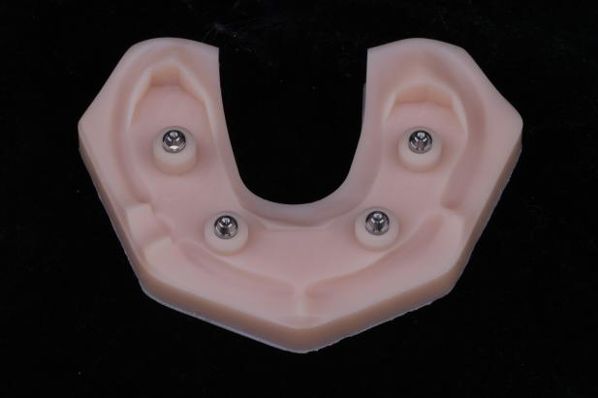 | 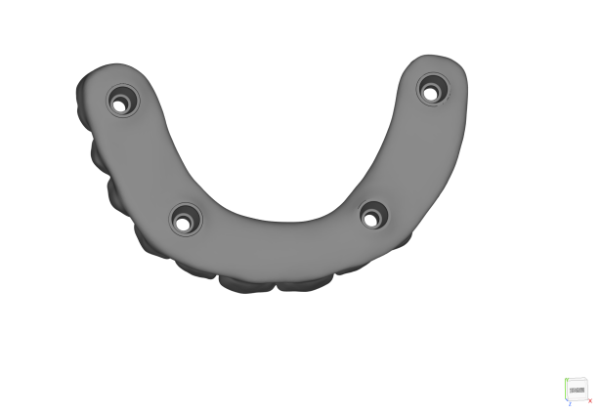
图1 标准模型 | 图2 设计数据数字模型
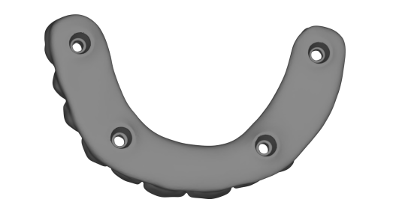 | 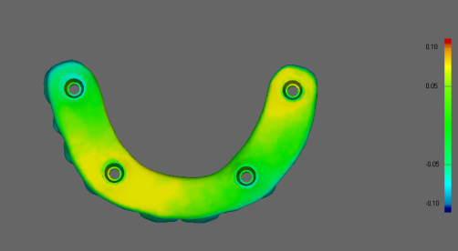
图3 实体桥架扫描数字模型 | 图4 偏差对比
图4中，以50 μm为显示阈值，绿色表明正负向偏差在50 μm以内，黄色表示偏差超出50 μm，但小于100 μm。此方法灵敏度较高，可以按照标准要求的阈值来评估接口精度。
（2）机械性能分析与报告：根据GB 30367要求，制备增材制造氧化锆标准试样（分别沿x轴——试样生长方向垂直于测试方向和z轴——试样生长平行于测试方向打印），如图5和图6所示，两种打印方向各10个，按照GB 30367要求开展三点弯曲强度测试：测量每个试样的横截面尺寸，精确至±0.01 mm。将一个试样置于试验机（岛津 AG-X plus，日本）的支撑点中心，使载荷沿垂直于试样长轴的方向施加于 4 mm宽的试样表面上，如图7所示。以0.5 mm/min的恒定速率对试样施加压力，直至氧化锆试样断裂停止，测定试样断裂所需的载荷，数据精确至0. 1N，从而计算出氧化锆试样的挠曲强度（表2）。

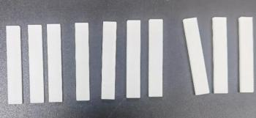
图5 沿x轴方向打印的试样
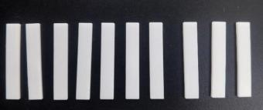
图6 沿z轴方向打印的试样
用以下公式计算挠曲强度σ，单位为兆帕(MPa) 。记录挠曲强度数值，试验中可以将公式直接输入到与万能试验机相连的电脑从而直接得出挠曲强度（表1）。
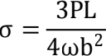
式中：
P—断裂载荷，单位为牛顿（N）；
L—跨距（两支撑圆柱中心的距离），单位为毫米（mm）；
w—试样的宽度，垂直于载荷方向的边的尺寸，单位为毫米（mm）；
B—试样的厚度，平行于载荷方向的边的尺寸，单位为毫米（mm）。
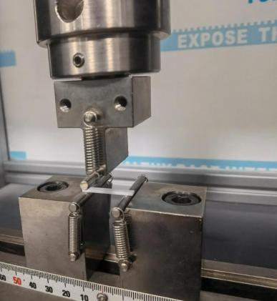
图7 基于万能试验机测试氧化锆挠曲强度
表2 增材制造氧化锆挠曲强度
组号 | 序号 | 打印方向 | 挠曲强度（MPa） | 平均值（MPa）
1 | 1-1 | X 轴 | 971.80 | 904.35
1 | 1-2 | X 轴 | 969.60 | 904.35
1 | 1-3 | X 轴 | 935.30 | 904.35
1 | 1-4 | X 轴 | 884.125 | 904.35
1 | 1-5 | X 轴 | 911.834 | 904.35
1 | 1-6 | X 轴 | 832.726 | 904.35
1 | 1-7 | X 轴 | 884.804 | 904.35
1 | 1-8 | X 轴 | 947.543 | 904.35
1 | 1-9 | X 轴 | 854.655 | 904.35
1 | 1-10 | X 轴 | 851.20 | 904.35
2 | 2-1 | Z 轴 | 882.124 | 872.53
2 | 2-2 | Z 轴 | 852.663 | 872.53
2 | 2-3 | Z 轴 | 921.478 | 872.53
2 | 2-4 | Z 轴 | 810.25 | 872.53
2 | 2-5 | Z 轴 | 833.561 | 872.53
2 | 2-6 | Z 轴 | 852.96 | 872.53
2 | 2-7 | Z 轴 | 933.145 | 872.53
2 | 2-8 | Z 轴 | 859.25 | 872.53
2 | 2-9 | Z 轴 | 836.699 | 872.53
2 | 2-10 | Z 轴 | 943.251 | 872.53
由测试结果可知，不同打印方向的增材制造氧化锆平均挠曲强度均满足GB 30367表1固定修复陶瓷按临床用途分类中的“包含四单位及四单位以上修复体的基底陶瓷最小挠曲强度（平均值）800 MPa”的要求。
根据GB 30367附录A，采用单边V槽横梁法，测量增材制造试样断裂韧性为9.36 MPa·m^{-1/2}，满足GB 30367附录A表A.1固定修复陶瓷按临床用途的分类及断裂韧性推荐值中“包含四单位及四单位以上修复体的基底陶瓷最小断裂韧性5.0 MPa·m^{-1/2}”的要求。
（3）化学溶解性分析报告：根据GB 30367中7.6款规定，采用规定试剂和器具测得增材制造氧化锆试样的化学溶解性为27.3 μg·cm⁻²，满足GB 30367表1固定修复陶瓷按临床用途分类中“包含四单位及四单位以上修复体的基底陶瓷最大化学溶解性100 μg·cm⁻²”的要求。
（4）放射性分析报告：根据GB 30367中7.2款规定方法测得增材制造氧化锆粉末试样的化学溶解性为0.00598 Bq·g⁻¹，满足GB 30367中5.2.2款规定“牙科陶瓷材料中铀238的浓度不大于1 Bq·g⁻¹”的要求。
2. 技术经济论证
（1）技术必要性论证：当前，采用增材制造技术生产定制式氧化锆陶瓷桥架已成为现实，但统一技术规范的缺失将导致产品质量参差不齐，不能很好地服务于临床端，还可能引发一系列问题：桥架精度不足导致就位困难，进而导致修复体过早失效；力学性能不稳定，尤其是长桥存在断裂风险；如果不同厂商产品性能差异过大，将影响医生使用预期。因此，制定本标准是规范市场、保障患者安全、促进行业从“能做”到“做好”转型升级的迫切技术需要。
（2）技术指标的经济性平衡：标准指标的设定遵循了“适度领先，兼顾普适”的原则，进行了审慎的经济性平衡：
对生产企业的影响：标准并未要求必须使用最顶级的设备或材料，而是强调对现有主流工艺的“优化与稳定控制”。企业为达标所需投入的成本主要体现在：①工艺参数的精细化调试（软性成本）；②加强过程检验与最终检验（增加少量检测成本）。这两项投入能显著降低因产品不合格导致的返工、报废和未来可能发生的临床纠纷，长期来看，总成本将会降低。初步测算，规模化生产条件下，因达标带来的质量成本节约可覆盖新增管理成本。
对产业链的影响：标准将倒逼上游材料供应商提供性能更稳定、匹配不同打印工艺的更好的浆料，促使设备厂商优化打印算法与烧结程序。虽然可能小幅增加上游研发成本，但将推动整个产业链价值提升。
总体平衡：标准通过设定合理的性能门槛，避免了因追求极高指标而导致的成本急剧上升。它鼓励企业通过“管理优化”和“工艺Know-how”提升竞争力，而非简单的“设备军备竞赛”，符合大多数企业的经济利益。
（3）与现有标准体系的协调性：
本标准在技术内容上与GB 30367、GB 15982、GB/T 35351和GB/T 9937等基础通用标准协调一致。本标准是对现有标准体系在“增材制造 定制式氧化锆陶瓷桥架”这一特定产品领域的细化和补充，而非另起炉灶，确保了标准体系的完整性和企业执行的连贯性。
3. 预期的经济效果
（1）降低行业总质量成本：通过统一的质量标尺，预计可减少因精度不符、强度不足导致的临床返工率和修复体重做率，为整个产业链（加工厂、医院或诊所、患者）节约直接经济损失。
（2）提升优质产品附加值与市场认可度： 符合标准的产品可获得更高的市场定价能力和客户信任度，有助于优质企业扩大市场份额，形成“良币驱逐劣币”的效应，提升行业平均利润率。
四、采用国际标准或国外文件的程度及水平的简要说明
本标准在起草阶段，未检索到国内外同类的标准。标准在桥架机械性能（挠曲强度和断裂韧性）、化学溶解性、放射性这三个指标上沿用了ISO 6872:2024（对应国内现行标准GB 30367-2013）中的对应描述，已在标准征求意见稿中标注来源。
五、重大分歧意见的处理经过和依据
重大分歧意见：2025年9月26日在四川大学华西口腔医院召开的团体标准评审会中，专家组专家听取起草组汇报后，指出原标准题目“增材制造定制氧化锆陶瓷桥架的设计与临床使用规范”囊括范围太大，标准不清楚是“设计规范”还是“使用规范”。
起草组在立项评审会上回复：增材制造定制式氧化锆陶瓷桥架，目前还没有取得医疗器械注册证的相关产品，但是增材制造氧化锆的发展，使得利用此技术制造桥架成为可能，并且未来取证后会在临床使用。因此，标准需要涵盖这两部分内容。
专家组建议起草组：标准中关于增材制造定制式氧化锆陶瓷桥架产品本身的内容具有前瞻性，对后续医疗器械注册申报具有指导作用，因此建议起草组从原计划标准中拆分出单独的“产品标准”；另外，产品取证后的标准化临床操作同样重要，建议再补充“临床操作规程”。上述两个标准分别按照“GB/T 20001.10”和“GB/T 20001.6”起草。
六、贯彻促进会团体标准的要求和措施建议
1. 组织实施
1.1 成立标准贯彻推进工作组：由标准归口单位（中国产学研合作促进会）牵头，联合主要起草单位四川大学华西口腔医院、行业龙头企业杭州泰利斯医疗科技有限公司、检测认证机构以及临床专家代表等，成立专门的“标准贯彻推进工作组”；统筹协调各方资源，共同监督标准推进实施工作的进展；评估标准实施效果，负责研讨并处理标准实施中的重大共性问题。
1.2 构建多层次宣贯培训体系：①官方发布与解读：由中国产学研合作促进会牵头主办、参与起草单位共同承办举行标准的线上或线下发布会，由主要起草专家对标准条款（特别是术语、技术要求、试验方法、检验规则）进行权威解读；②开展专题培训课程：针对不同对象开发定制化课程：对于企业技术与管理人员：重点培训材料性能、工艺流程控制、质量检验等；对于临床医生与技师：重点培训标准对设计、制作要点以及临床操作规程等；对于检测人员：重点培训标准的试验方法与判定规则；③制作并分发配套资料：可以请专家团队组织编写《标准实施指南》、《常见问题解答（FAQ）》等，通过中国产学研合作促进会官网、公众号或行业会议等多渠道传播。
1.3 建立试点示范与经验推广机制：遴选若干家具备条件的义齿加工企业或医疗机构作为“贯标示范单位”，指导其建立和完善符合标准的质量管理体系；并总结示范单位的成功经验和典型案例，组织观摩交流活动，形成“以点带面”的辐射效应。
1.4 信息反馈与持续改进：通过标准公开平台收集各方在实施标准过程中遇到的技术难题、标准理解歧义及修订建议；并反馈至起草组定期对反馈信息进行汇总分析，为标准的后续修订和完善提供依据，形成动态管理闭环。
2. 技术措施
2.1 编制关键技术实施指南：针对标准中的核心性能指标（如：外观、表面粗糙度、精度、挠曲强度、断裂韧性、化学溶解性、微生物限度等），组织专家编制具体的《工艺控制与检测操作指南》，明确关键控制点、推荐工艺参数范围和检测注意事项。
2.2 推动检测能力建设与互认：鼓励和支持有资质的第三方检测机构依据本标准建立相应的检测能力，并对外提供检测服务。组织实施不同检测机构之间检测能力的活动，确保不同机构对标准理解和执行的一致性，促进检测结果互认。
2.3 促进产业链协同适配：组织增材制造定制式氧化锆陶瓷桥架相关材料（氧化锆陶瓷浆料）、设备（氧化锆陶瓷打印机、烧结炉）、打磨抛光工具、扫描与设计软件企业，依据本标准的要求，优化其产品性能和技术参数，确保其产品能帮助下游用户生产出符合标准要求的桥架产品；并且可以举办“产业链对接会”，促进上下游技术对话与协作。
2.4 开展符合性评价与标识工作：研究并建立基于本标准的自愿性产品符合性评价程序。企业可自愿申请评价，评价通过后获准使用统一的“符合T/XXX标准”标识。该标识可作为产品质量和合规性的市场证明，增强客户信心，助力优质产品推广。
3. 过渡办法
3.1 设置合理的过渡期：建议自标准正式发布之日起，对计划开展增材制造定制式氧化锆陶瓷桥架制造业务的企业，设置6-12个月的过渡期。过渡期内，鼓励企业积极进行技术升级、工艺调整和质量体系适配，逐步向新标准要求靠拢。
3.2 实施“新旧区分”管理：过渡期内，允许企业同时按原企业标准或技术规范和新团体标准组织生产。但在产品标识、说明书或合同文件中，必须明确注明所依据的标准代号；并鼓励企业在过渡期内，对新标准产品进行送检和自我符合性声明。
3.3 强化标准引导：基于各方对标准的实施反馈情况，逐步建立完善的标准，获得更大范围的共识。争取将本标准作为相关产品认证医疗器械、材料等注册审查的重要技术依据，形成市场化的驱动力量。
七、其他应予说明的事项
无其他应予说明的事项。

